Міністерство освіти і науки України
Черкаський державний технологічний університет
Кафедра програмного забезпечення автоматизованих систем

Звіт з лабораторної роботи № 4
з дисципліни
“ Алгоритми та структури даних”

Перевірила роботу: Виконав роботу:
ст. викл. каф. ПЗАС студент 2-го курсу гр. ПЗ-154
Михайленко Н.С. Кононенко О. В.
_____________________

Черкаси 2016
Тема роботи: вивчення лінійних списків.
Мета роботи: набути практичні навички створення та збереження лінійних списків. Обробка лінійних списків.

Постановка задачі
Створити найпростіше меню для виклику процедур:
- створення списку;
- виведення всього списку;
- виклику заданої процедури.
Створити список заданої структури. Заповнити його інформаційну частину випадковими числами. Створити процедури для обробки списку відповідно до завдання.

Індивідуальне завдання
Вар  N | Тип лінійного списку | Кількість елементів списку | Поля інформаційної частини | Призначення процедури
7 | Стек | 11 | Integer+integer | Видалити елемент

Теоретичні відомості

____________________________________________________________________________________________________________________________________________________________________________________________________________________________________________________________________________________________________________________________________________________________________________________________________________________________________________________________________________________________________________________________________________________________________________________________________________________________________________________________________________________________________________________________________________________________________________________________________________________________________________________________________________________________________________________________________________________________
Лістинг програм на мові С++
#include "stdafx.h"
#include <iostream>
#include <time.h>
#include <locale>
using namespace std;
bool listEmpty = true;
struct sp
{
int p1,p2;
sp *next;
} *head,*pt;

void deleteElement(sp **beg)
{
if((*beg) != NULL)
{
pt = (*beg)->next;
delete (*beg);
head = pt;
cout<<endl<<"Видалено елемент"<<endl;
}
else
{
cout<<endl<<"Список порожнiй"<<endl;
listEmpty = true;
}
}

void deleteList(sp **beg)
{
do
{
deleteElement(beg);
}
while (listEmpty == false);
}

void create(sp **beg)
{
if (listEmpty == false)
{
deleteList(beg);
}
for (int i = 0; i < 11; i++)
{
sp *p;
p = new sp;
p->next = *beg;
p->p1 = rand()%100-50;
p->p2 = rand()%100-50;
*beg = p;
}
listEmpty = false;
cout<<endl<<"Список створено"<<endl;
}

void show(sp *beg)
{
int i = 0;
cout<<endl<<"Змiст списку:"<<endl<<" № p1 p2"<<endl;
pt = beg;
while (pt != NULL)
{
printf("%2d %3d %3d\n",i,pt->p1,pt->p2);
pt=pt->next;
i++;
}
}

void exitProg(sp **beg)
{
deleteList(beg);
exit(0);
}

void main()
{
setlocale(LC_ALL,"Ukrainian");
int k;
srand(time(NULL));

while (true)
{
printf("\n--------МЕНЮ--------\n1. Створення списку;\n2. Виведення списку;\n3. Видалення елементу; \n4. Iнформацiя про розробника; \n5. Вихiд;\n");
cin >> k;

switch(k)
{
case 1: create(&head); break;
case 2: show(head); break;
case 3: deleteElement(&head); break;
case 4: printf("\nВиконав студент групи:ПЗ-154 Кононенко О. В. варiант №7\n"); break;
case 5: exitProg(&head);
}
}

system ("pause");
}

Лістинг програм на мові Pascal
uses crt;
type
uk=^el;
el=record
p1,p2:integer;
next:uk;
end;
var
head,pt:uk;
i,k:integer;
listEmpty:boolean;

procedure deleteElement(var head:uk);
begin
if head <> nil then
begin
pt := head^.next;
dispose(head);
head := pt;
writeln();
writeln('Видалено елемент');
end
else
begin
writeln();
writeln('Список порожній');
listEmpty := true;
end;
end;

procedure deleteList(var head:uk);
begin
repeat
deleteElement(head);
until listEmpty <> false;
end;

procedure create(var head:uk);
begin
if listEmpty = false then
deleteList(head);

for i:=1 to 11 do

begin
new(pt);
pt^.next:=head;
head:=pt;
pt^.p1:=random(100)-50;
pt^.p2:=random(100)-50;
end;
listEmpty:=false;
writeln();
writeln('Список створено');
end;

procedure show(head:uk);
begin
i:=0;
writeln();
writeln('Зміст списку');
writeln(' № p1 p2');
pt:=head;
while pt <> nil do
begin
Inc(i);
writeln(i:2,pt^.p1:4,pt^.p2:4);
pt:=pt^.next;
end;

end;

begin
listEmpty := true;
while true do
begin
writeln();
writeln('--------МЕНЮ--------');
writeln('1. Створення списку;');
writeln('2. Виведення списку;');
writeln('3. Видалення елементу;');
writeln('4. Iнформацiя про розробника;');
writeln('5. Вихiд;');
readln(k);
case k of
1: create(head);
2: show(head);
3: deleteElement(head);
4:
begin
writeln();
writeln('Виконав студент групи:ПЗ-154 Кононенко О. В. варiант №7');
end;
5:
begin
deleteList(head);
exit;
end;
end;
end
end.

Результат роботи програми на мові с++

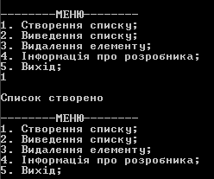
Створення списку
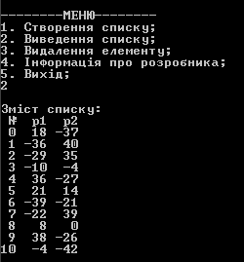
Виведення елементів списку
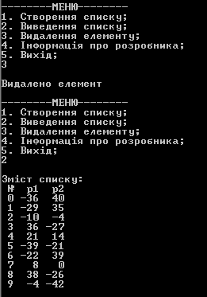
Видалення елементу списку
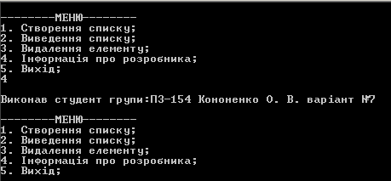
Вивід інформації про розробника програми
Результат роботи програми на мові Pascal
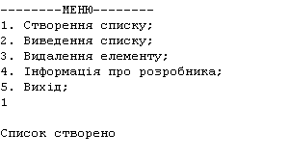
Створення списку
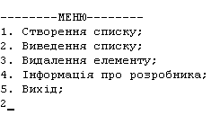
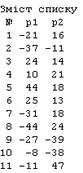
Виведення елементів списку
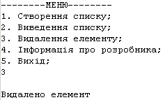
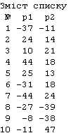
Видалення елементу списку

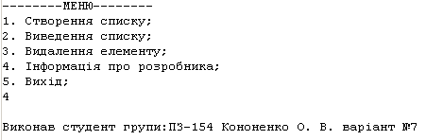
Вивід інформації про розробника програми

Висновок до роботи
Під час виконання лабораторної роботи я набув практичні навички створення та збереження лінійних списків. Також навчився видаляти елементи списку.

